Kjære [namn på barnet]
Velkommen til barnehagen!
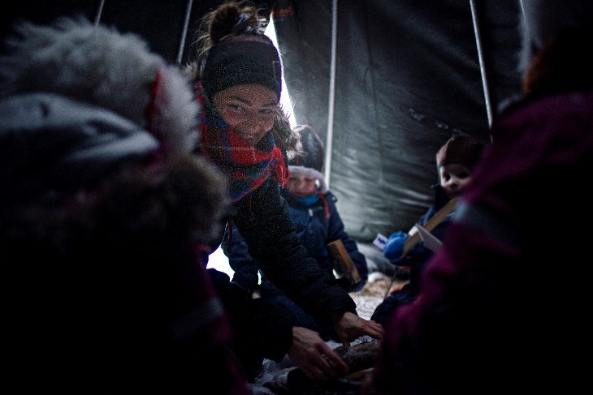
Buerie båeteme maanagierte!
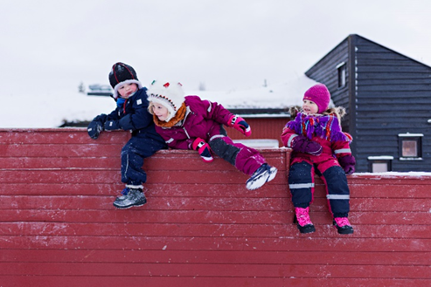

Vi ser fram til at du skal begynne i [Namn på barnehage], avdeling […].
[Ved halv plass kjem dagane her]
Vi gler oss til å møte deg og ønskjer foreldra dine / dine føresette velkomne.
Barna på avdelinga gler seg til å få ein ny leikekamerat.
Den første dagen din
Den første dagen din i barnehagen blir [DD. månad ÅÅÅÅ]. kl. […].
Då blir du møtt av [xx], som er kontaktpersonen din.

Med vennleg helsing
Jinjh heelsegh

[Namn]. [Namn]
styrar pedagogisk leiar
tlf. tlf.
e-post e-post

Tilvenning
Barnet treng vanlegvis god tid til tilvenning. Det er ønskjeleg at éin eller begge føresette er til stades dei første dagane. Nærare avtale om tilvenning kan de gjere med pedagogisk leiar etter at de har blitt litt betre kjende. De er velkomne til å gjere ein avtale med barnehagen om å få kome på besøk før barnet begynner.
Dagleg kontakt
Den daglege munnlege kommunikasjonen mellom heimen og barnehagen er det viktigaste møtepunktet.
I Røros kommune kommuniserer alle barnehagane med dei føresette gjennom ei digital plattform som heiter MyKid. Vi legg dykk inn som brukarar etter at vi har prata saman og de har fått rettleiing om dette. På MyKid finn de blant anna månadsplan, årsplan for barnehagen og nyheitsbrev med informasjon. I MyKid er det ein kalender der de skrive inn når barnet har fråvær. De skal også skrive inn andre beskjedar til barnehagen der.
Soving
Ta med vogn. Barna søv i eigne vogner. Den første tida prøver barnehagen å tilpasse seg soverutinane til barnet.

Måltid
- Frukost: Ta med matpakke dersom barnet ikkje har ete heime. Frukosten blir avslutta klokka 08.30.
- Lunsj: Barnehagen serverer brødmat eller varmmat, frukt og grønt.
- Fruktmåltid: Barnehagen serverer frukt. Ta med matpakke i tillegg dersom de ønskjer det.
Barna får mjølk eller vatn til maten og treng ikkje ha med drikke sjølv.
Klede og utstyr
Barna må ha ekstra skift i barnehagen. Sidan vi er ute i all slags vêr, treng barnet å ha med klede som er tilpassa årstidene. Dei som bruker bleier, må ta med det. Ta også gjerne med noko som gjer at barnet kjenner seg trygt.
De får informasjon om anna utstyr som barnet treng i barnehagen, den første dagen de kjem.

